|  |  |
| --- | --- |
|  | **Министерство науки и высшего образования Российской Федерации**  **Федеральное государственное бюджетное образовательное учреждение**  **высшего образования**  **«Московский государственный технический университет**  **имени Н.Э. Баумана**  **(национальный исследовательский университет)»**  **(МГТУ им. Н.Э. Баумана)** |

|  |  |
| --- | --- |
| ФАКУЛЬТЕТ | «Информатика и системы управления» |
|  |  |
| КАФЕДРА | «Программное обеспечение ЭВМ и информационные технологии |

ОТЧЁТ

по лабораторной работе № 4  
по курсу «Экономика программной инженерии»  
«Оптимизация параметров проекта. Выравнивание загрузки ресурсов. Учёт периодических задач. Минимизация критического пути»

**Студент:** Керимов А. Ш.

**Группа:** ИУ7-84Б

**Преподаватель:** Барышникова М. Ю.

Москва.

2021 г.

# Цель работы

Знакомство с возможностями программы Microsoft Project по контролю за ходом реализации проекта.

# О проекте

Команда разработчиков из 16 человек занимается созданием карты города на основе собственного модуля отображения. Проект должен быть завершён в течение 6 месяцев. Бюджет проекта 50 000 рублей.

Информация о ресурсах представлена на рисунке 1.

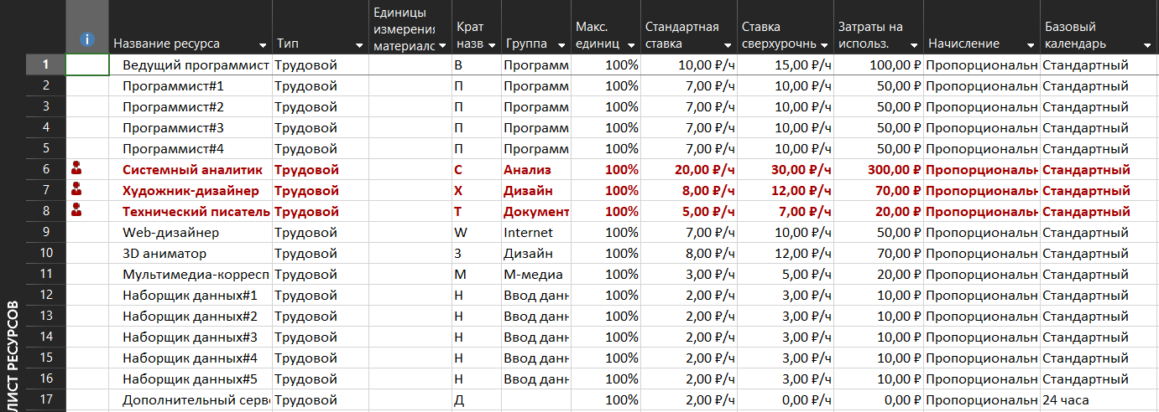

Рисунок 1 — Информация о ресурсах проекта

При назначении ресурсов 13-й задаче возникает перегрузка. Это объясняется тем, что ресурс «системный аналитик» задействован в двух задачах, выполняемых одновременно (9 и 13).

Также перегрузка ресурса «Технический писатель» возникает при назначении ресурса 21 задаче. Срок выполнения задачи 18 и задачи 21 пересекаются, из-за этого и возникает перегрузка.

При назначении ресурсов 24 задаче возникает перегрузка ресурса художник-дизайнер. Задача 20 должна завершиться 29.07, однако задача 24 начинается 28.07. Из-за наложения сроков возникает перегрузка.

Для выравнивания ресурсов было использовано автоматическое выравнивание, так как в проекте несколько перегруженных ресурсов, для которых программа Microsoft Project самостоятельно проанализировала и выбрала лучший вариант разрешения перегрузок. После этого можно поправить задачи вручную, если на это будет необходимость.

После автоматического выравнивания дата завершения проекта сдвинулась c 14.09 на 16.09. Бюджет проекта уменьшился с 47 950 до 47 902 ₽.

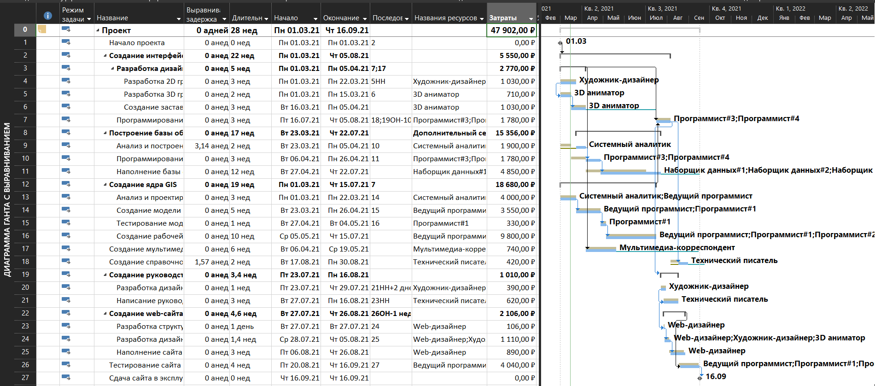

Рисунок 2 — Результат автоматического выравнивания

После добавления еженедельного совещания бюджет проекта раздувается до 67 941 ₽ (+20 039 ₽), а также происходят перегрузки сотрудников в связи с тем, что совещания происходят по время их работы.

Чтобы устранить перегрузки, выполним выравнивание ещё раз (теперь с почасовым отслеживанием). Результат выравнивания показан на рисунке 3. Были добавлены перерывы в выполнении задач для совещаний, из-за этого срок завершения проекта сдвинулся на 22 сентября.

Можно также провести финансовую оптимизацию совещаний. Для этого следует изменить используемую таблицу выплат. Необходимо переключиться на Лист Ресурсов, нажать ПКМ на каждого участника совещания, перейти в Сведения — Затраты и в таблице B продублировать таблицу A, обнулив затраты на использование. Благодаря этому, мы не будем тратить деньги на подключение ресурса к задаче «Совещание», только на участие ресурса.

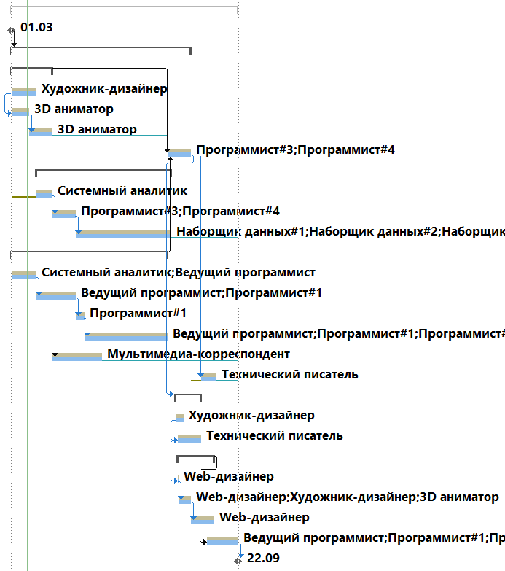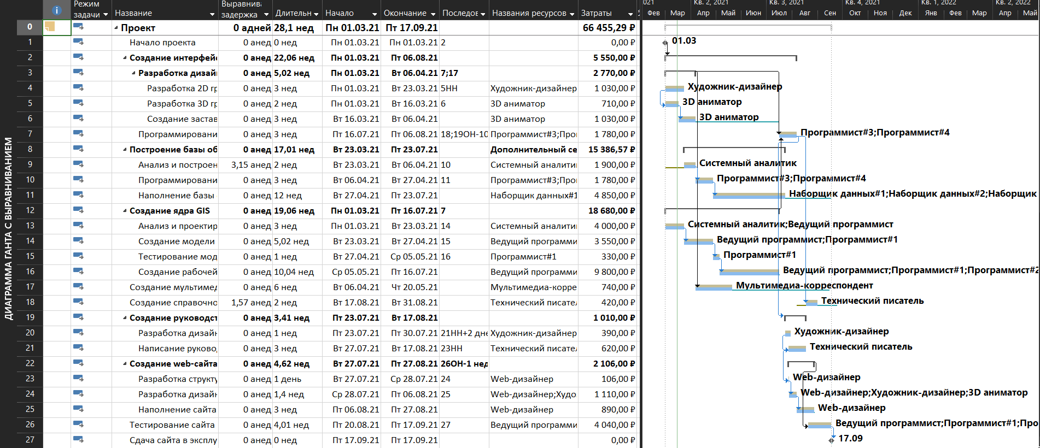

Рисунок 3 — Результат выравнивания

После внесённых изменений затраты проекта уменьшились почти на 20 000 ₽. Новые затраты на совещания составили 1 769 ₽. Общие затраты — 49 707 ₽ (рисунок 4).

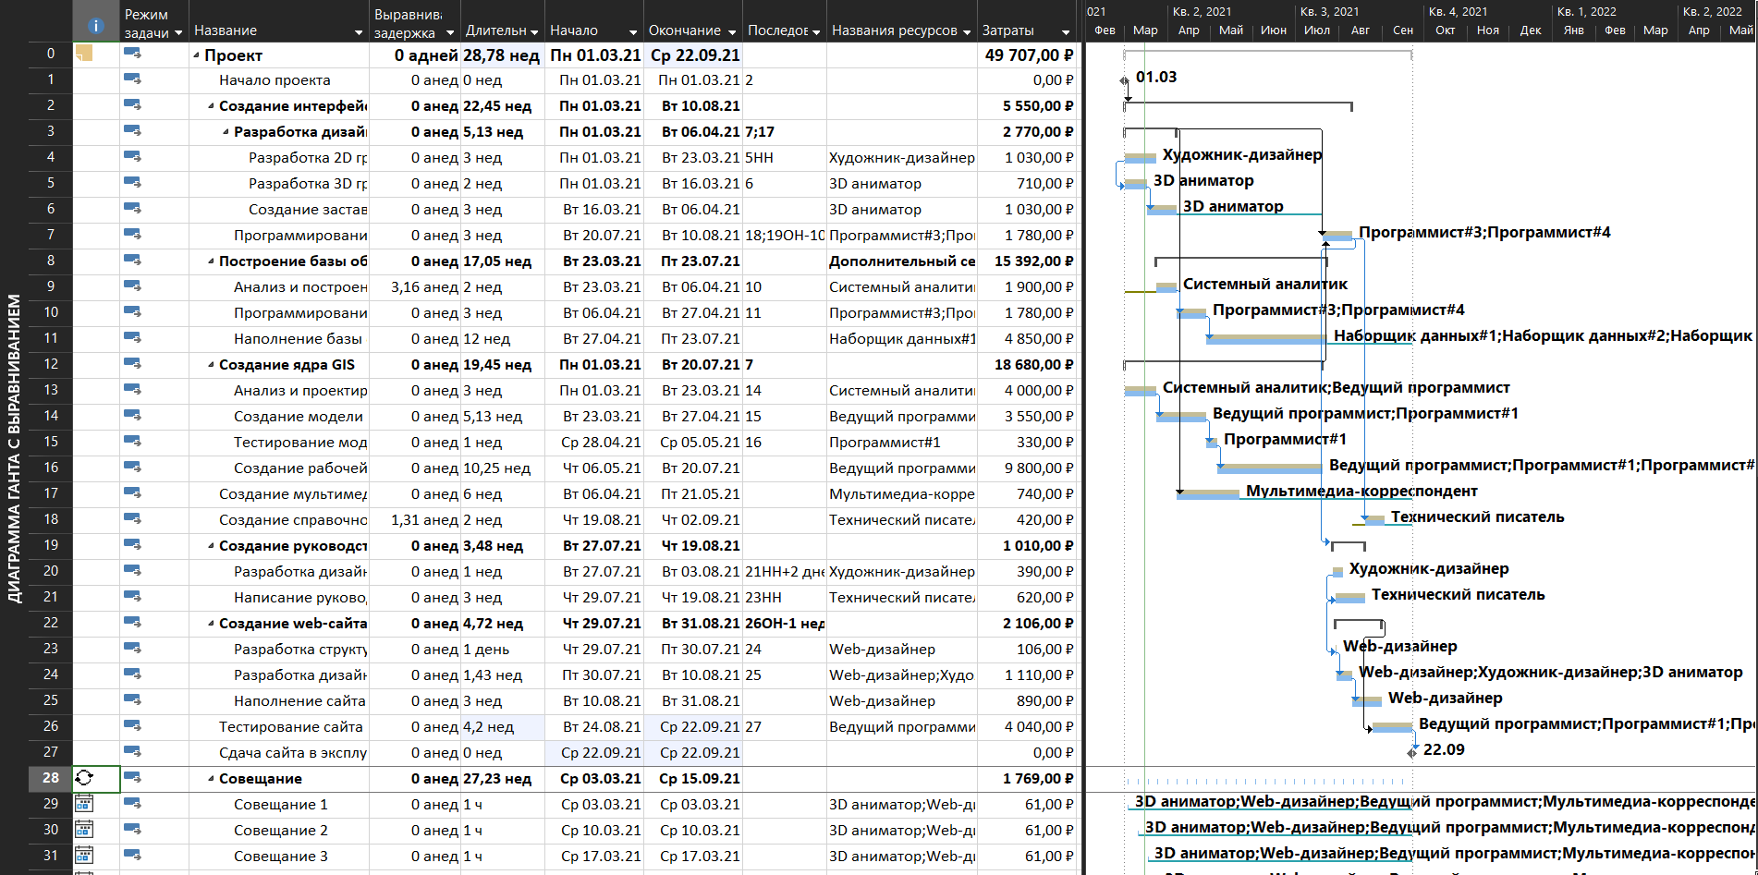

Рисунок 4 — Затраты на проект после изменения ставки для совещаний

Критический путь можно посмотреть на представлении *Диаграмма Ганта с отслеживанием* (рисунок 5).

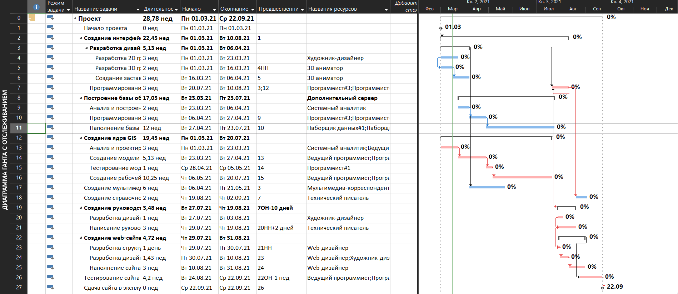

Рисунок 5 — Диаграмма Ганта с отслеживанием

В критическом пути одними из самых длинных задач являются задачи, связанные с программированием. Уменьшение их длительности повлекло бы уменьшение длительности всего проекта. На рисунке 6 представлена занятость программистов #1, #2, #3 и #4 во время проекта. Зачастую работают только 2 из 4 программистов. Можно назначить дополнительных программистов на задачи (7, 14, 16 и 26) и уменьшить тем самым их длительность.

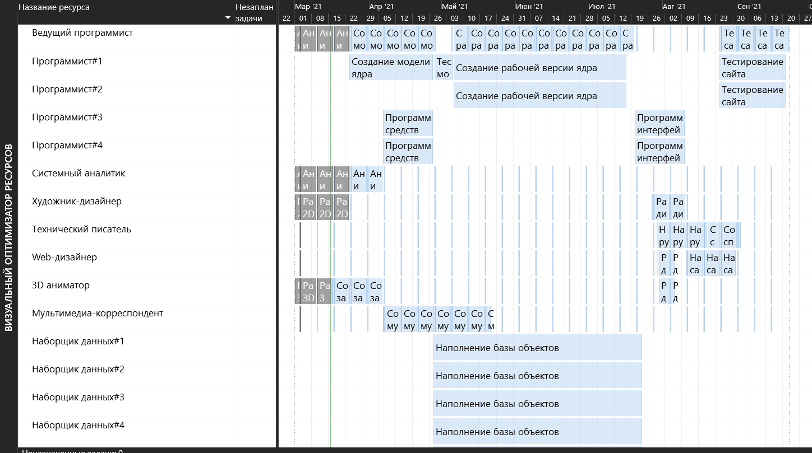

Рисунок 6 — Занятость ресурсов

Назначим дополнительных программистов 7, 14, 16 и 26 задачам, затем автоматически устраним все перегрузки (рисунок 7).

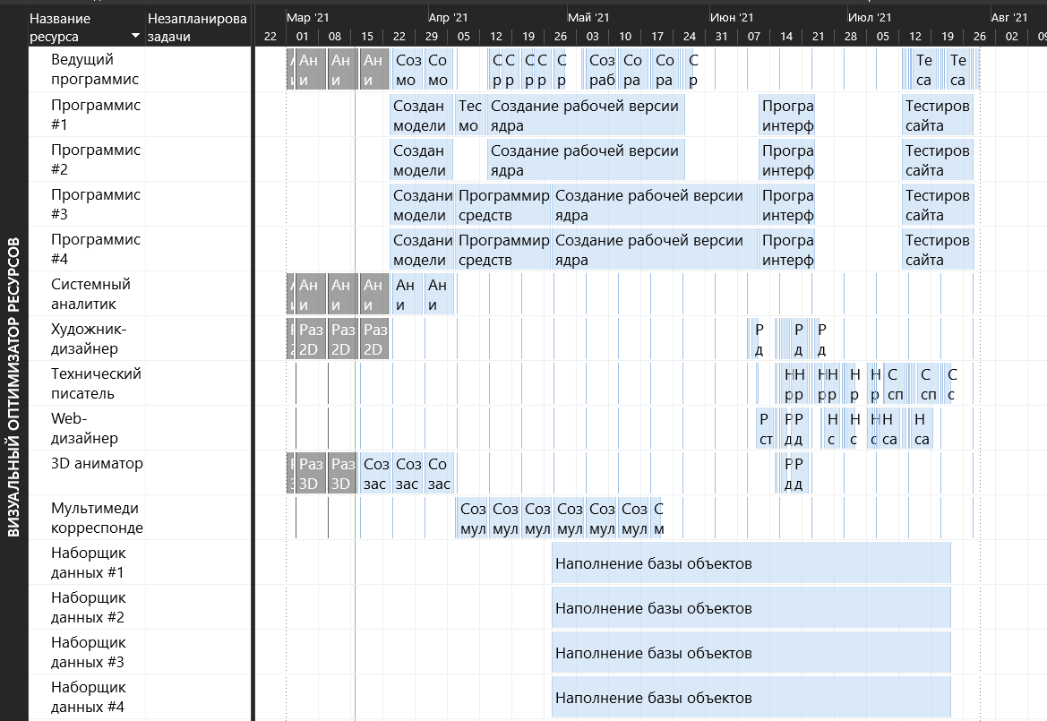

Рисунок 7 — Занятость ресурсов после переназначения

Теперь программисты заняты более равномерно и большую часть времени работают все четверо.

После добавления дополнительных программистов к задачам, дата окончания проекта сдвинулась на 28.07. Поэтому можно отменить все совещания, запланированные на даты после.

Итоговая сумма затрат представлена на рисунке 8 — 48 677 ₽.

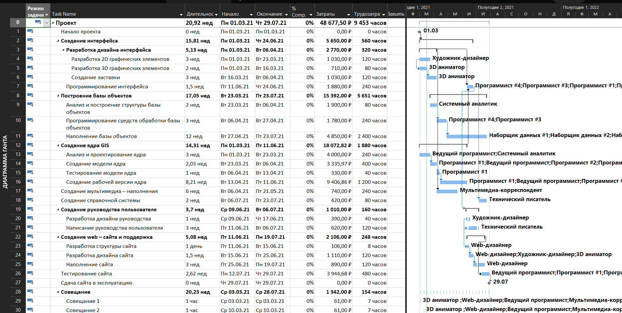

Рисунок 8 — Итоговые затраты

# Задание 1.1. Задание даты отчёта

Исходный план проекта сохраняется в диалоговом *окне Проект — Задать базовый план* (рисунок 9). Сохраняется полный набор предварительных оценок проекта, которые в дальнейшем будут использоваться для контроля за изменениями.

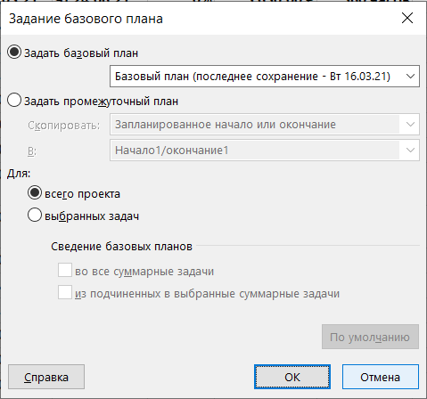

Рисунок 9 —

Дата отчёта задаётся в диалоговом окне *Проект — Дата отчёта о состоянии* (рисунок 10).

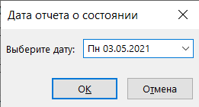

Рисунок 10 — Дата отчёта о состоянии (3 мая)

# Задание 1.2. Внесение фактических данных

1. 9 марта для задач по дизайну интерфейса (№ 4—6) купили специализированное ПО, стоимость которого составила 1 000 ₽. В результате чего фактическая длительность выполнения этих задач увеличилась на 15 % по каждой задаче.

Стоимость специализированного ПО учлась как *Фиксированные затраты*. Фактическая длительность увеличилась на 15 % (рисунок 11).

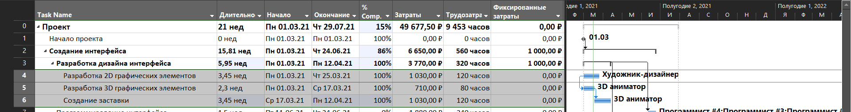

Рисунок 11 — +1 000 ₽ и +15 % задачам по дизайну интерфейса

1. Задача № 9 началась на неделю позже (рисунок 12).
2. Задача № 10 завершена на 80 % (рисунок 12).



Рисунок 12 — +неделя к 9, 80 % у 10.

1. С 1 апреля по понедельникам с 10 до 14 часов в течение трёх недель для всех программистов кроме ведущего организовано повышение квалификации. Для его проведения возникают затраты на расходные материалы в объёме 600 ₽/нед. 700 ₽/нед. на оплату преподавателя.

Была добавлена повторяющаяся задача (рисунок 13), назначены программисты и новые ресурсы — расходные материалы и преподаватель.

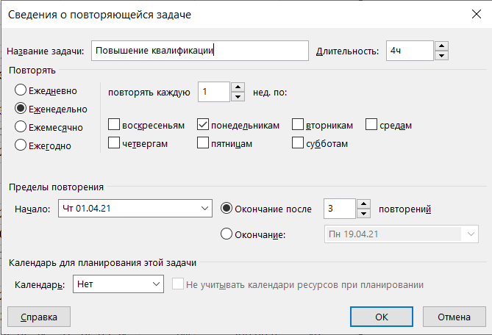

Рисунок 13 — Сведения о повторяющейся задаче

1. С 5 по 12 апреля болел мультимедиа корреспондент. С 12 апреля на 10 % выросла его зарплата.

На эту неделю выпадает совещание № 6 (необходимо удалить сотрудника из встречи) (рисунок 14).

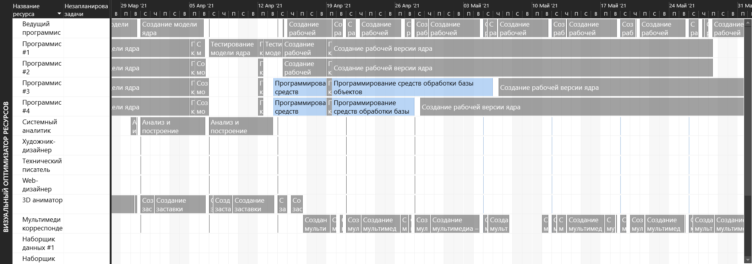

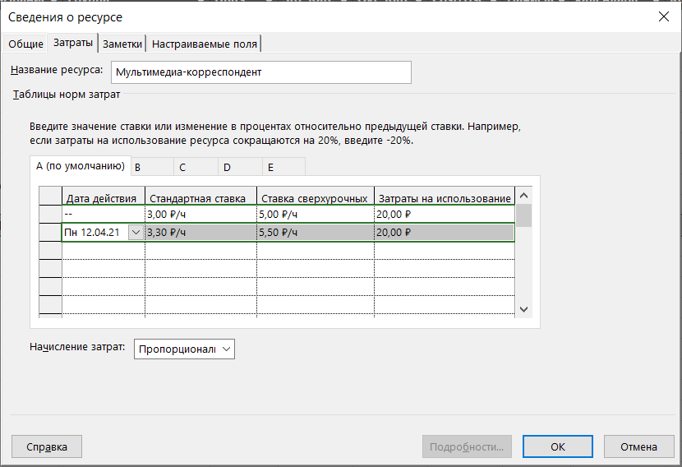

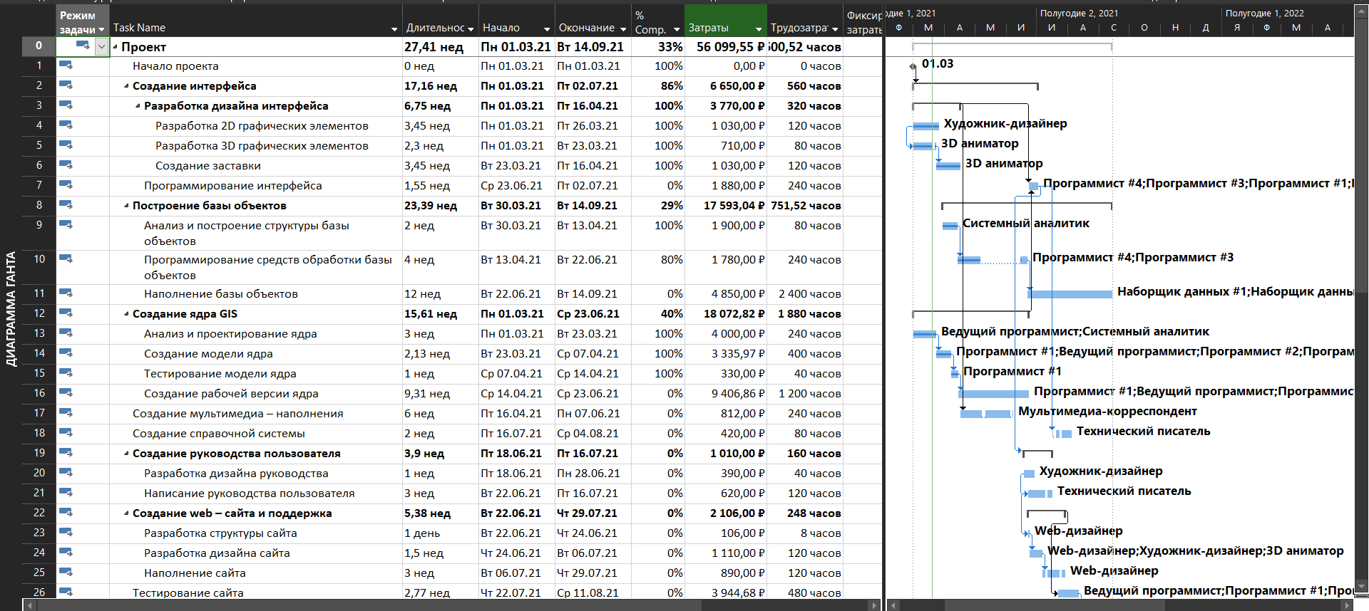

После добавления программистов на 10-ю задачу:

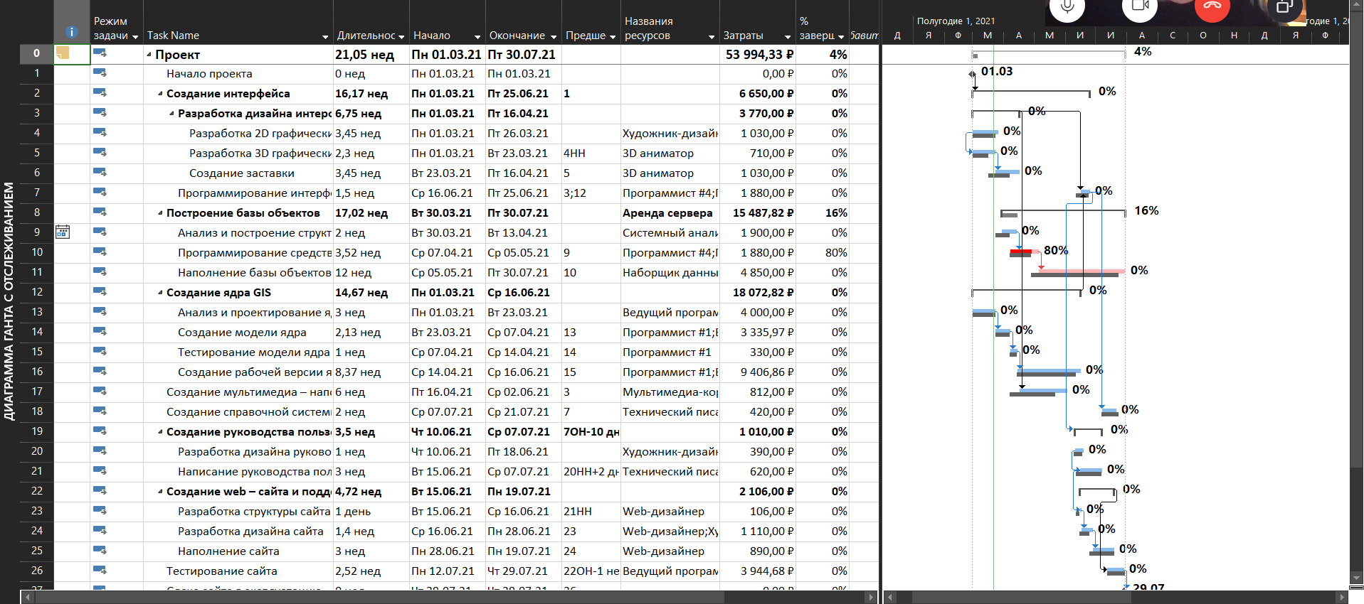

# Выводы

В результате выполнения лабораторной работы № 4 были освоены возможности программы Microsoft Project для внесения изменений в проект.

После всех изменений дата окончания проекта сместилась на 30.07, бюджет составил 53 994,33 ₽.